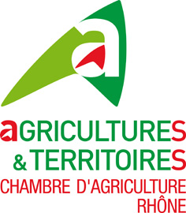
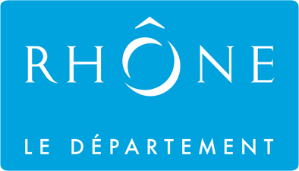MAITRISE DE LA QUALITE
DES FROMAGES FERMIERS

Un service mis en place par le GDS du Rhône,
soutenu par le Département du Rhône et la Chambre d’Agriculture

PRINCIPE

- L’éleveur souscrit une cotisation « producteurs fermiers » forfaitaire annuelle fixée pour l’année 2022 à 145,00 € HT.
- La cotisation forfaitaire annuelle donne droit à :
- une aide financière de 30,90€ par auto contrôle réalisé sur les produits finis.
- Un accompagnement technique sous forme de plan d’intervention adapté en cas de résultats non-conformes à la réglementation (entérotoxines de Staphylococcus aureus, Listeria monocytogenes, Salmonella spp).
- La mise à disposition d’un pasteurisateur si nécessaire pour pouvoir continuer la fabrication et la commercialisation.
- Une aide financière de 50% du coût des analyses nécessaires à la résolution du problème sanitaire.
- Un appui technique en élevage et en fromagerie en cas de problème de fabrication.

LE GDS S’ENGAGE A …

- Apporter les aides financières et l’appui technique détaillés ci-dessus aux éleveurs cotisants.
- Ne pas divulguer des informations confidentielles et nominatives sur les résultats d’analyses dont il aurait connaissance.

L’ELEVEUR S’ENGAGE A …

- faire réaliser les auto-contrôles réglementaires. Leur fréquence est sous la responsabilité du producteur : vous pouvez prendre contact avec le GDS ou le laboratoire Agrolab’s pour définir un plan d’auto-contrôles adapté.
- régler la cotisation « producteurs fermiers » forfaitaire annuelle au G.D.S.
- autoriser le G.D.S. à être destinataire du double des résultats d’auto-contrôles (le laboratoire transmettra une copie des résultats directement au GDS).

Ce contrat prend effet du 1er Janvier au 31 Décembre de chaque année.
Ce contrat est annuel et reconductible, sauf dénonciation de l’une ou l’autre partie, 1 mois avant la fin du contrat.
Ce document servira d’engagement annuel reconductible.
La cotisation annuelle et les remboursements se feront avec votre appel de cotisation GDS.

POUR TOUT RENSEIGNEMENT COMPLEMENTAIRE CONTACTER LAURENT THOMAS AU GDS : 04 78 19 60 60.

Coupon à renvoyer avec votre règlement de 174.00 euros TTC au :
GDS 18 avenue des Monts d’Or - 69890 La Tour de Salvagny / Fax : 04 78 19 60 61
M…………………………………………………….………………………………………….
Adresse………………………………………………………………………………………..
 /____/____/____/____/____/ N° de CHEPTEL : /____________________/
Demande à pouvoir bénéficier du plan de maîtrise de la qualité des fromages fermiers, règle la cotisation annuelle 2022 et s’engage à respecter les engagements listés ci-dessus :
Date : Signature :

